2022-2023 EĞİTİM-ÖĞRETİM YILI KURŞUNLU ANADOLU LİSESİ OKULUN KALBİ KÜTÜPHANELER PROJESİ YILSONU RAPORU

EKİM AYI KİTAP TANITIMI YAPILMASI
“Okulun Kalbi Kütüphaneler “ projesi kapsamında ilk etkinliğimiz olan kitap tanıtımı yapıldı. 11- C sınıfı öğrencileri ile yapılan etkinlikte öğrencilerin beğendiği ve tavsiye etmek istediği kitaplar tercih edildi. Okul kütüphanesinde gerçekleştirilen etkinlik yeni kitapları tanıma ve okuma isteği uyandırdı. Öğrenciler etkinlik sayesinde kendini toplum içinde ifade etme ve kitap hakkında görüşlerini paylaşma imkânı buldu.

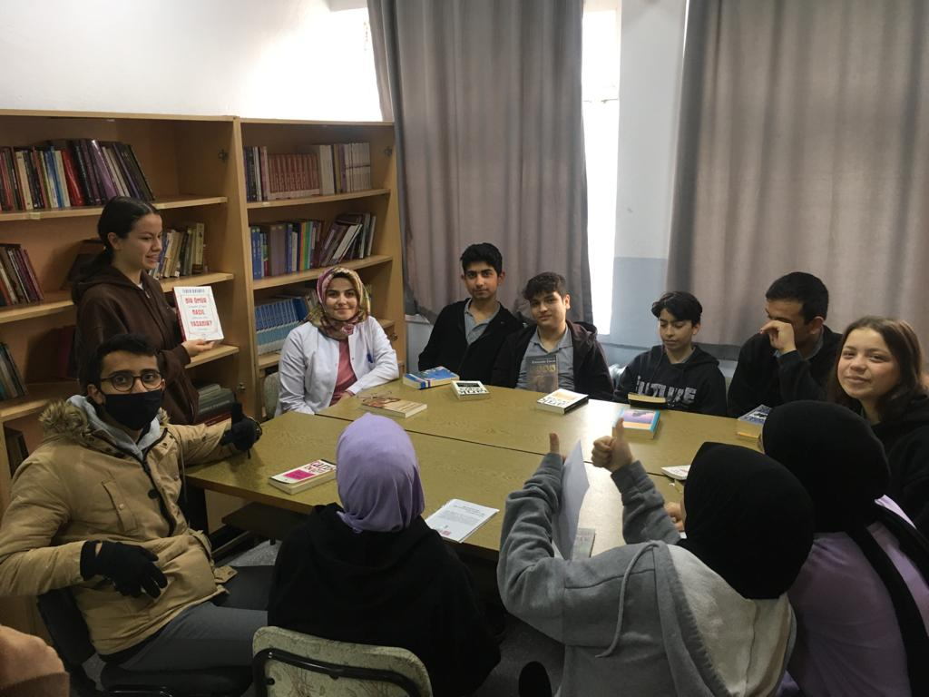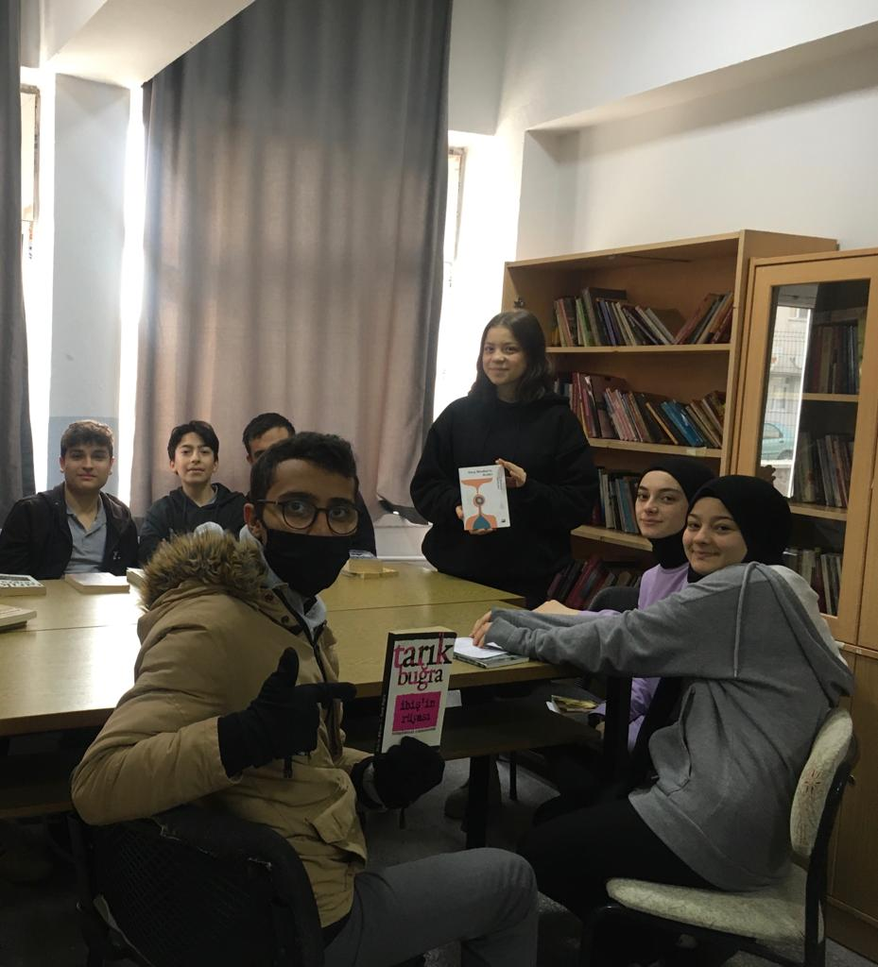
KASIM AYI MÜZİK EŞLİĞİNDE KİTAP OKUNMASI
Okulumuzda yürütülen “Okulun Kalbi Kütüphaneler” projesi kapsamında Kasım ayı faaliyeti olarak öğrencilerle Müzik eşliğinde kitap okuma etkinliği yapılmıştır. Okuma saati dahilinde okunacak kitaplar önceden incelenmiş, içeriği uygun görülen kitaplar öğrenciler tarafından okunmaya başlamıştır. Seçilen uygun fon müzikleri eşliğinde kitap okuma saati tamamlanmış, öğrencilerin müzikle birlikte okuma eyleminden daha fazla keyif alması sağlanmıştır.

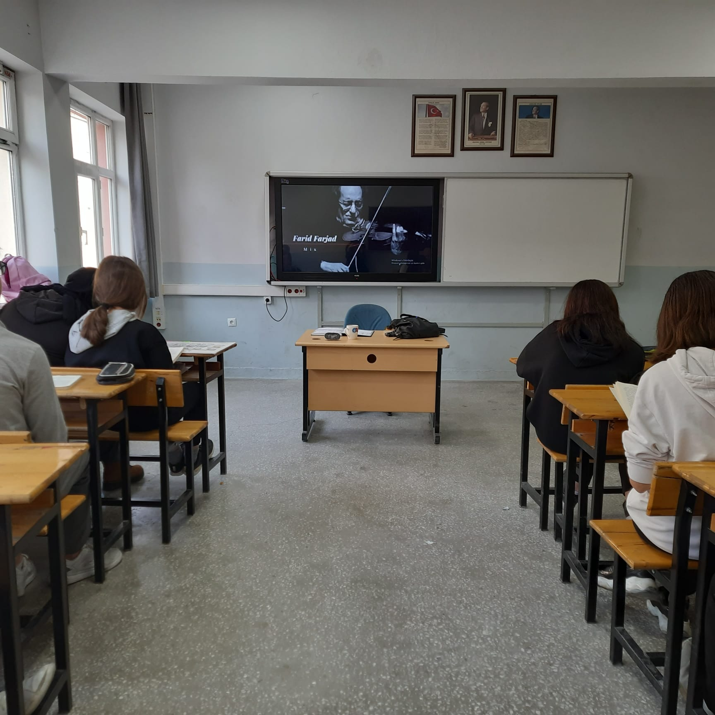

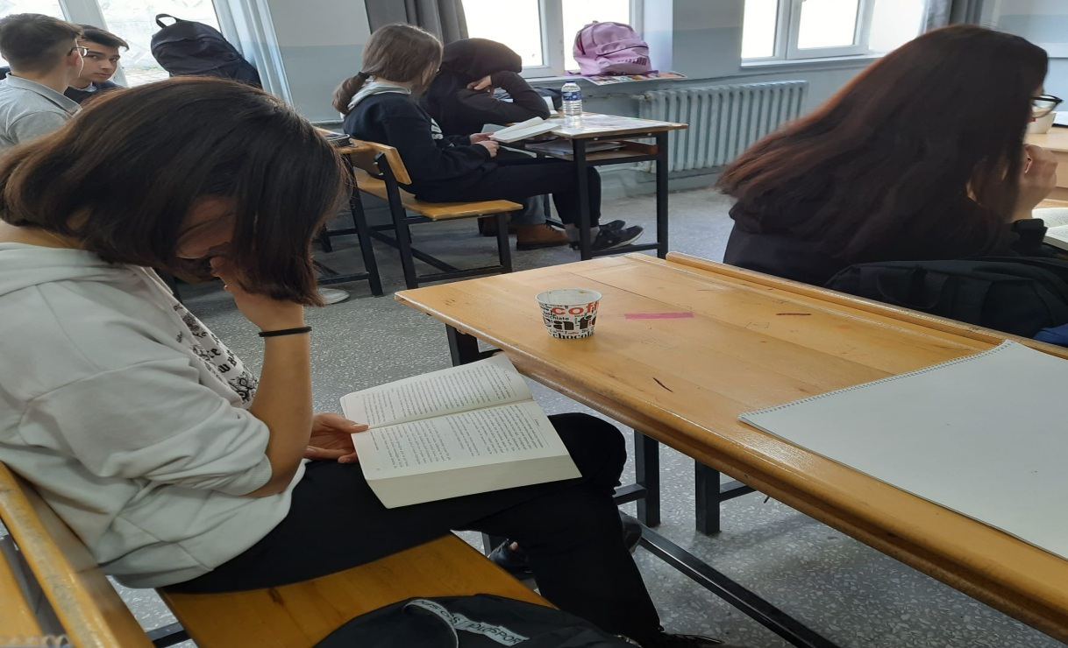

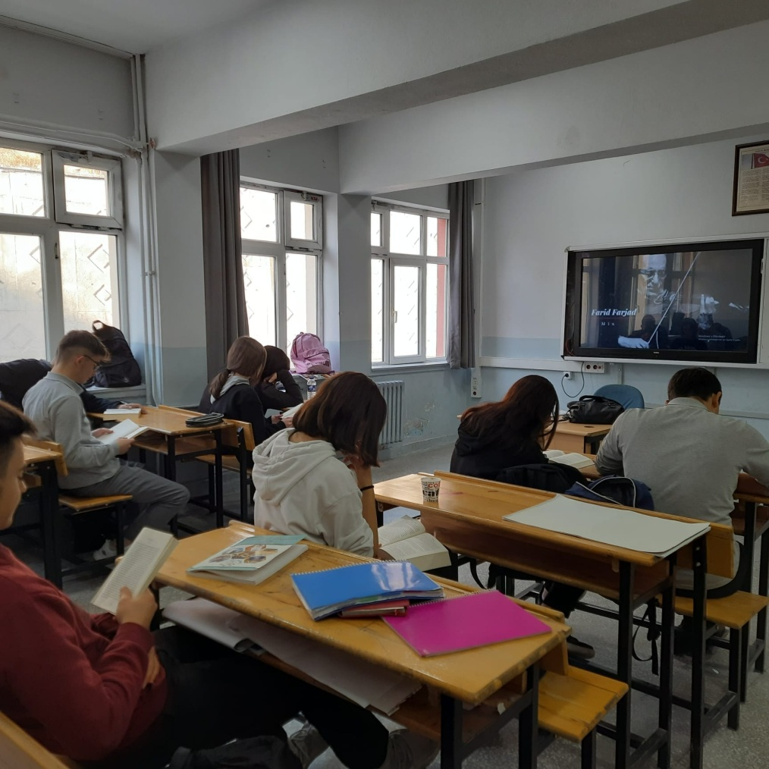

ARALIK AYI SESLİ OKUMA YAPILMASI
Okulun Kalbi Kütüphaneler" projesi kapsamında, Aralık ayında öğrenciler ile sesli kitap okuma etkinliği yapıldı. Tolstoy’un "İnsan Ne İle Yaşar" adlı kitabı öğrenciler tarafından sırayla sesli olarak okundu. Haftanın belli günlerinde okunan kitabın özeti öğrenciler tarafından çıkarıldı. Öğrencilerin hem dinleme hem de yorumlama becerilerini destekleyen bir çalışma olmuştur.

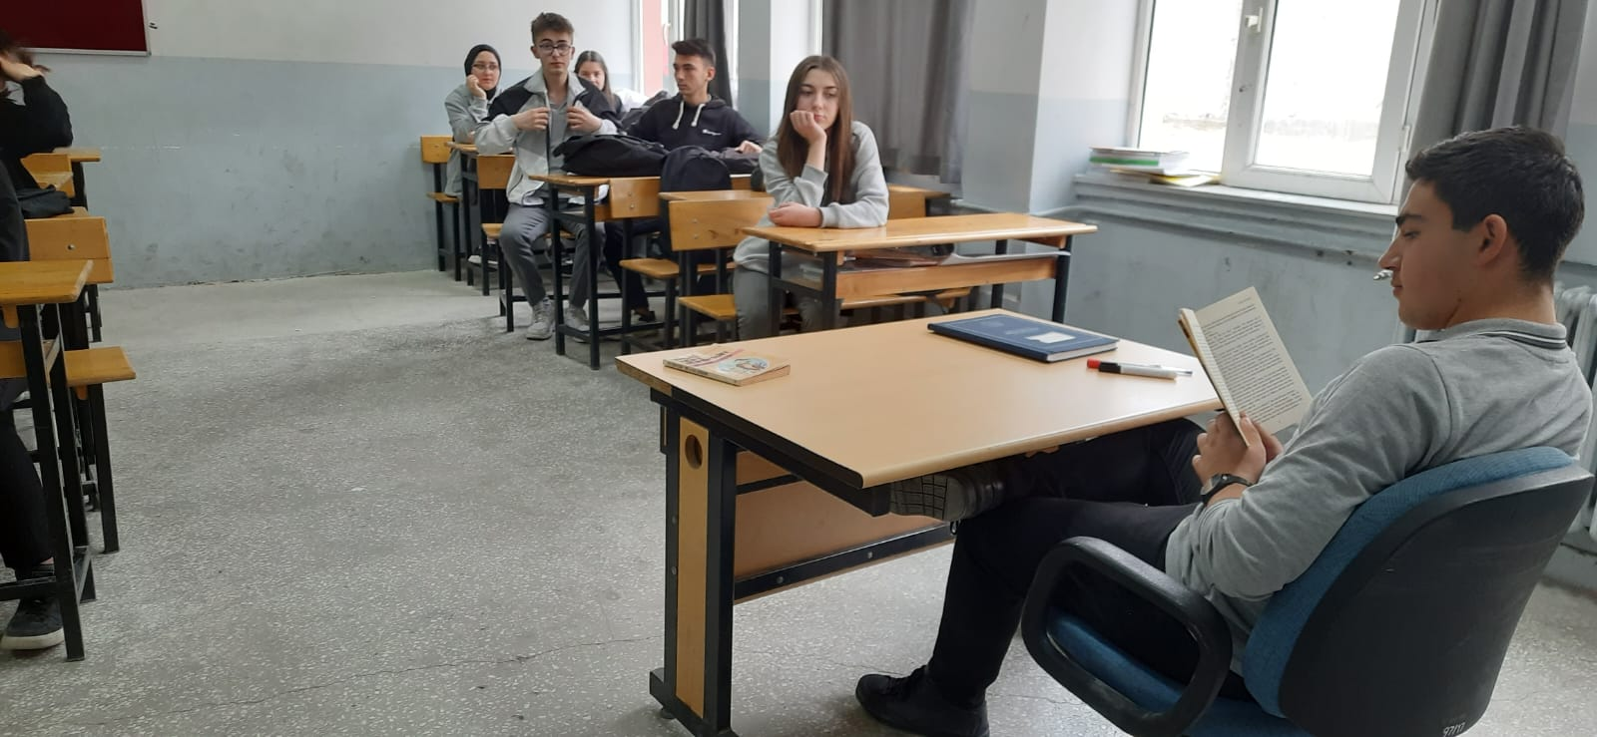

OCAK AYI SESLİ KİTAP DİNLENMESİ
“Okulun Kalbi Kütüphaneler” projesi kapsamında Ocak ayı sesli kitap dinleme etkinliği yapıldı. Sait Faik Abasıyanık’ın Son Kuşlar, Aziz Nesin’in Kambur Sabri’nin Radyosu adlı hikâyeler dinletildi.

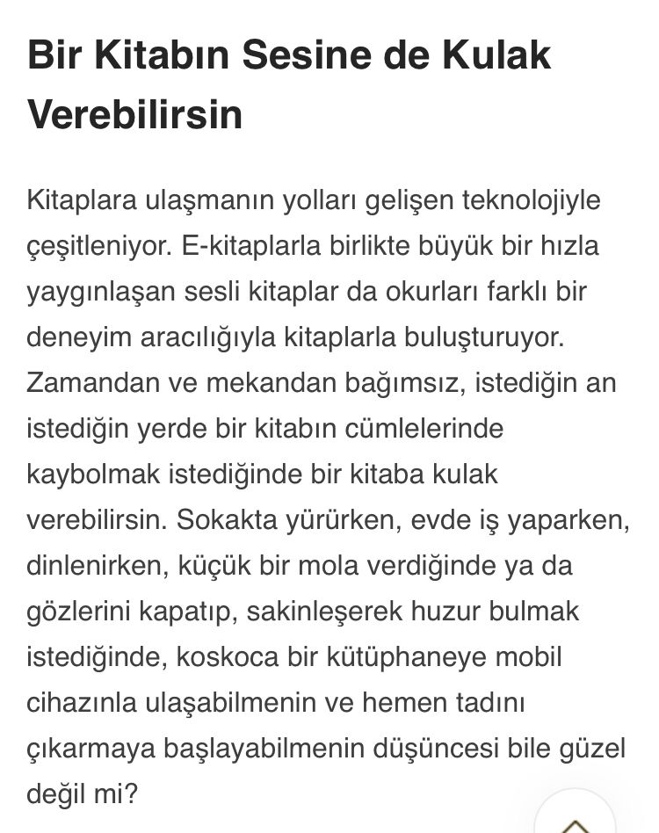
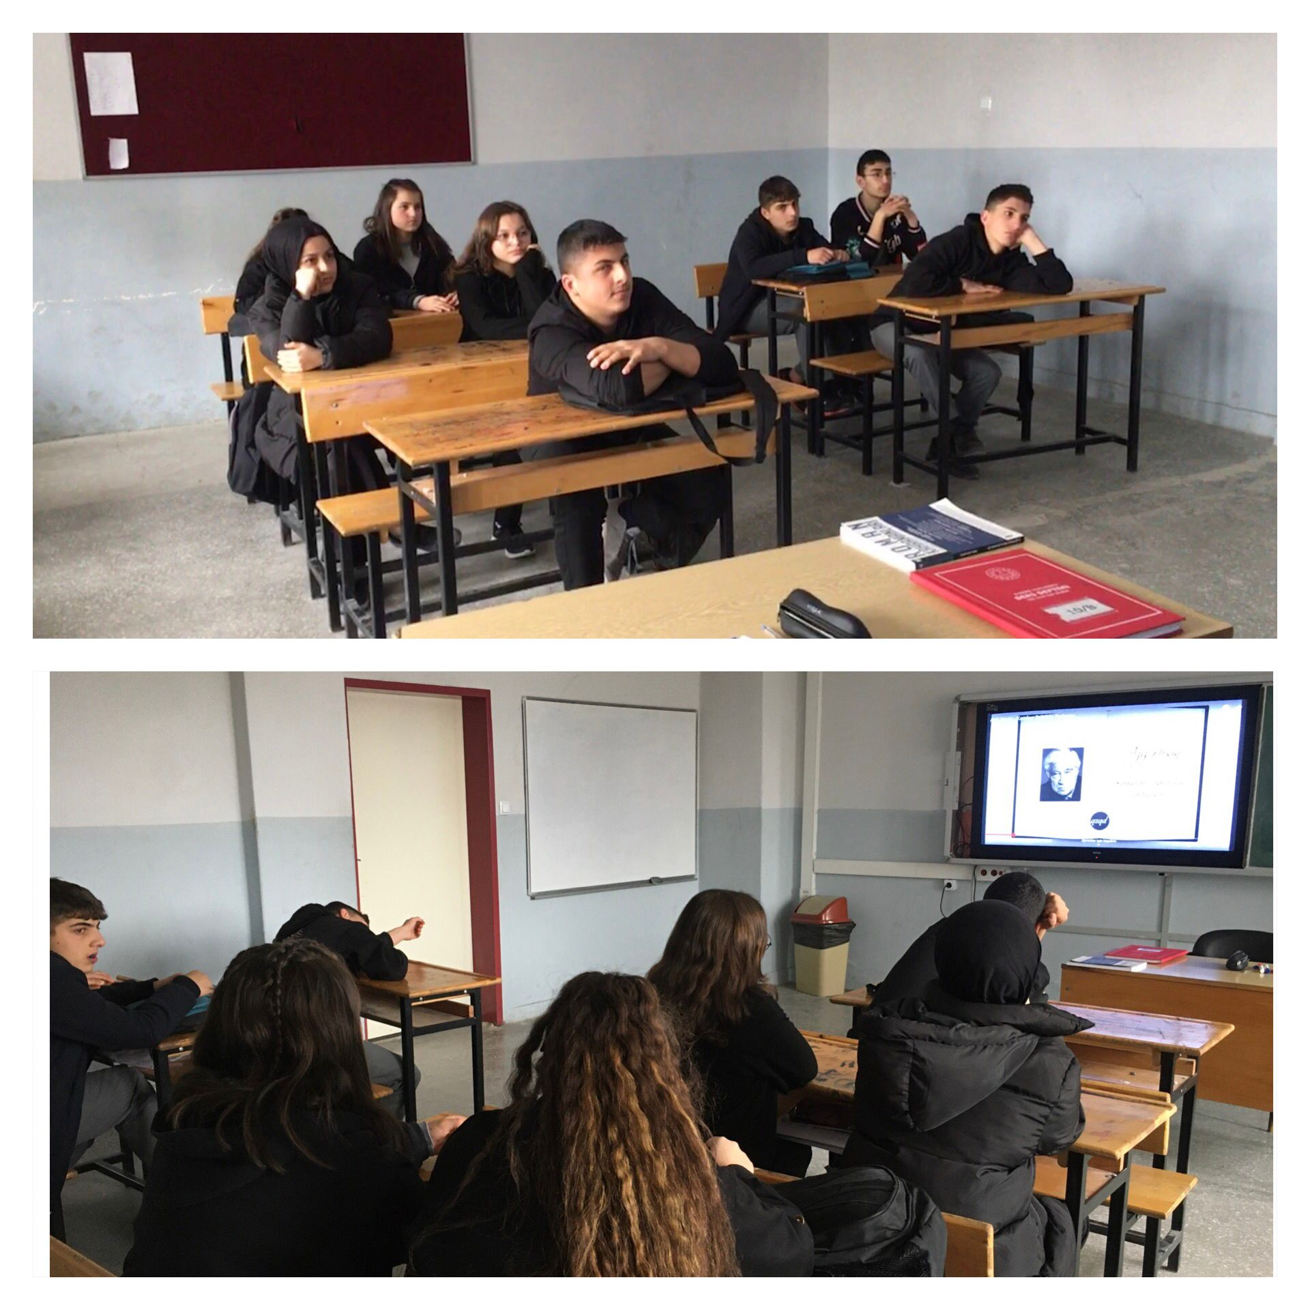

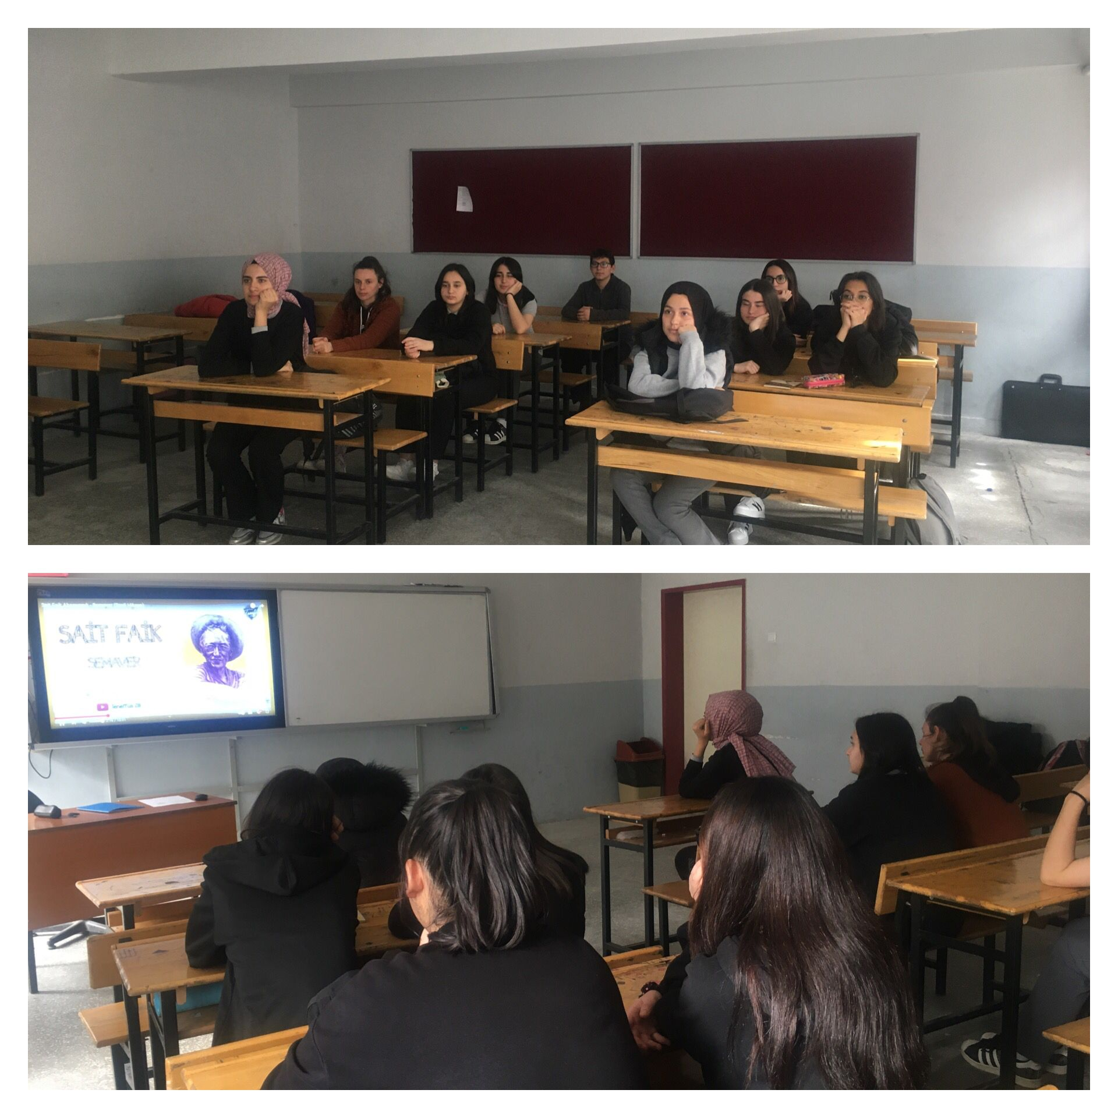

ŞUBAT AYI ŞİİR DİNLETİSİ YAPILMASI
"Okulun Kalbi Kütüphaneler " projesi kapsamında planlanan şubat ayı şiir dinletisi hazırlama etkinliği gerçekleştirildi. Farklı sınıflardan öğrenciler önceden seçtikleri ve sevdikleri şiirleri belirleyerek projeyi yürüten ders öğretmenlerine bildirdiler. Sonrasında saat ve sınıf belirlenerek, planlanan dinleti gerçekleştirildi.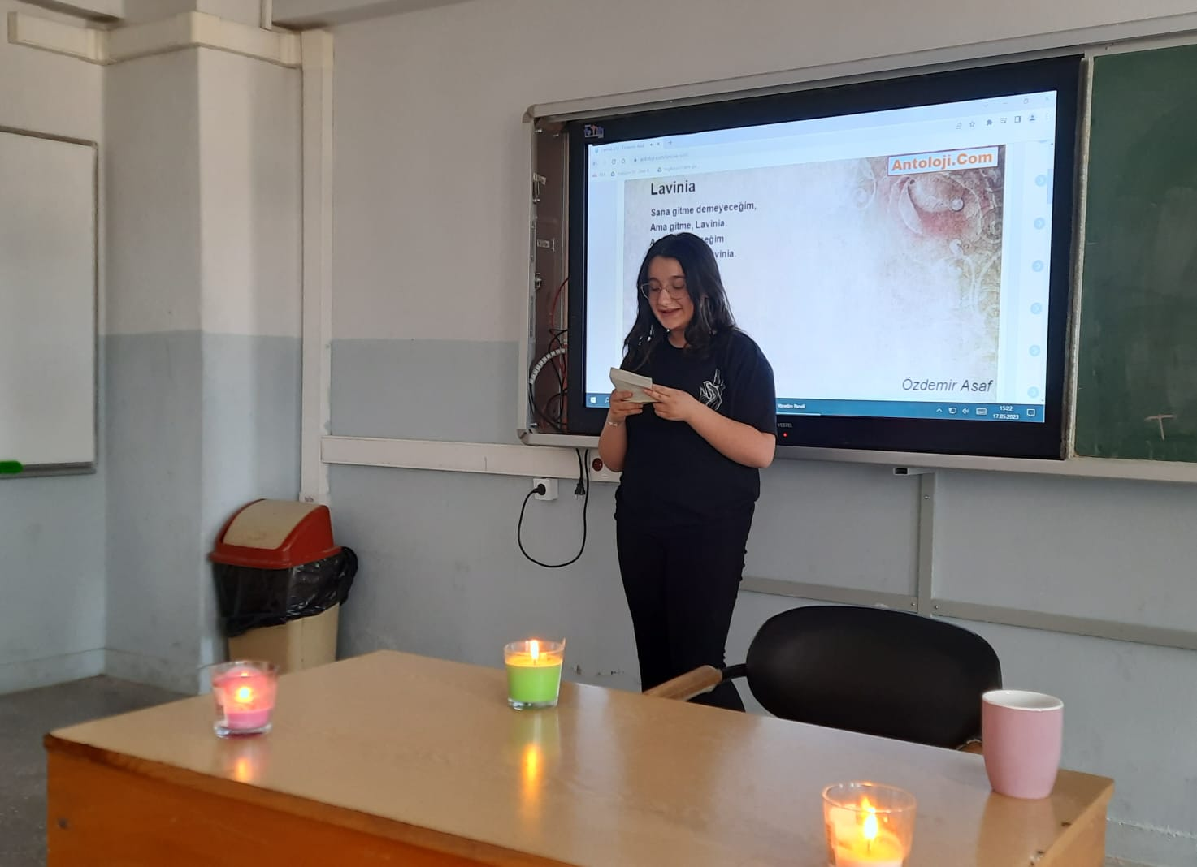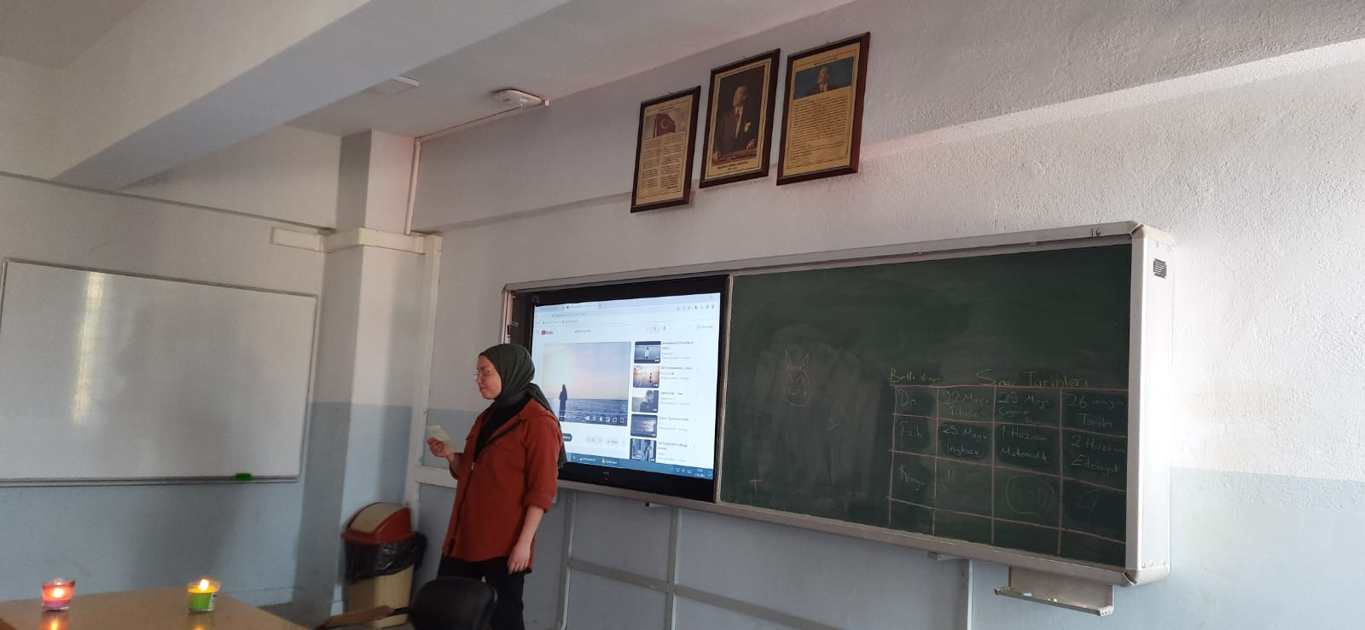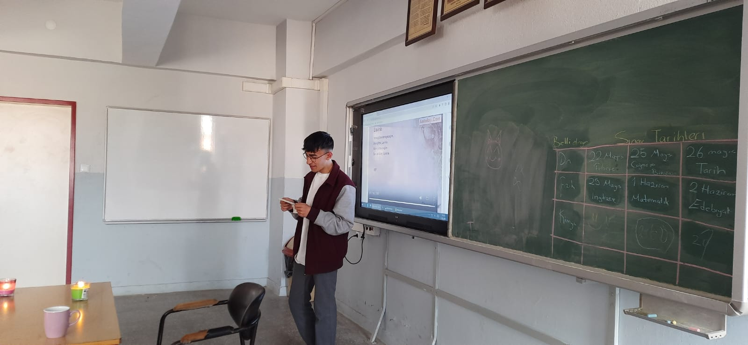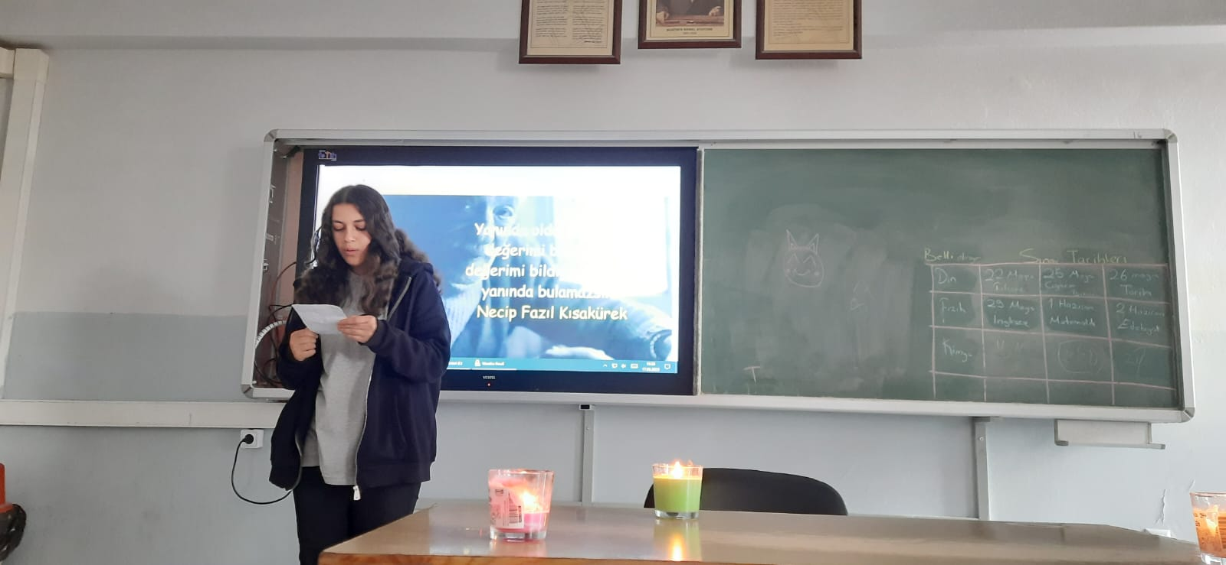

MART AYI UYARLAMA FİLM İZLETİLMESİ
"Okulun Kalbi Kütüphaneler " projesi kapsamında planlanan mart ayı etkinliği uyarlama film izleme idi. Bu nedenle 11.sınıf öğrencilerine, eğitim yılının müfredatında da yer alan Yakup Kadri Karaosmanoğlu'na ait " Yaban" romanının TRT tarafından yapımı üstlenilen filmi izletildi. Film izleme etkinliği sonrası kitap ve film üzerine öğrencilerle sohbet edildi; kitap, film ve yazar üzerine sohbet edildi.

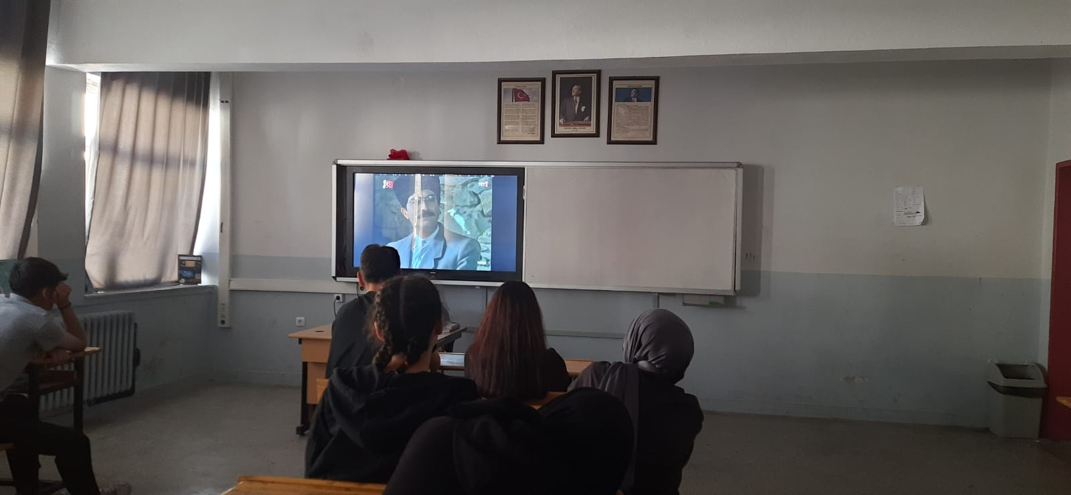
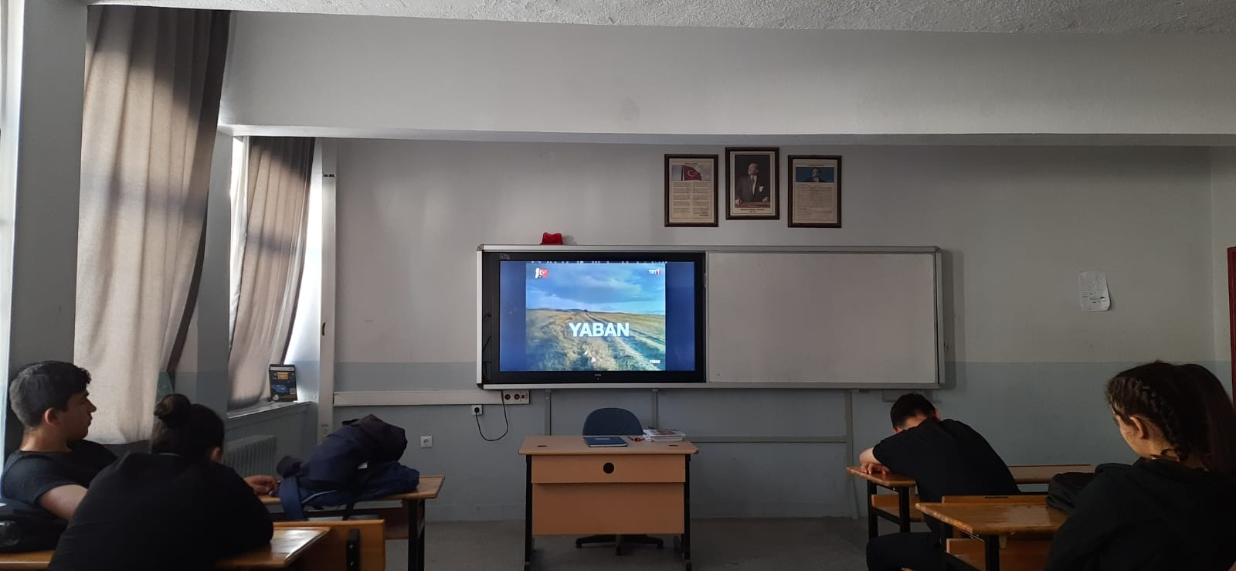

NİSAN AYI İLÇE KÜTÜPHANESİNDE KİTAP OKUNMASI
"Okulun Kalbi Kütüphaneler " projesi kapsamında, Nisan ayı etkinliği olarak kütüphanede kitap okuma etkinliği gerçekleştirildi. Etkinlik için gönüllü öğrenciler seçildi, belirlenen gün ve saatte ilçe halk kütüphanesine gidildi. Öğrencilerden bazıları halen okumakta oldukları kitaplarını yanlarına aldılar. Diğer öğrenciler de öğretmenleriyle kütüphanede fikir alışverişinde bulunarak kütüphaneden ödünç kitaplar aldılar. Sonrasında kütüphane kurallarına uyularak kitap okuma etkinliği gerçekleştirildi. Kitapların en güzel toplanma yeri olan kütüphanede ve sessizlik içerisinde okuma saati gerçekleştirmek, hem öğrenciler hem de öğretmenler için oldukça dinlendirici oldu.

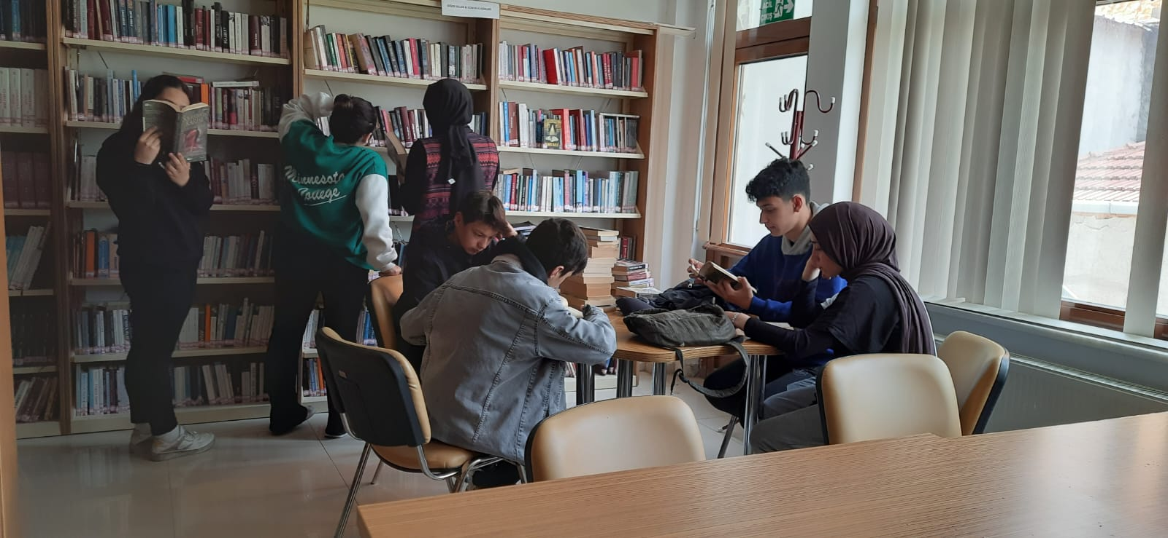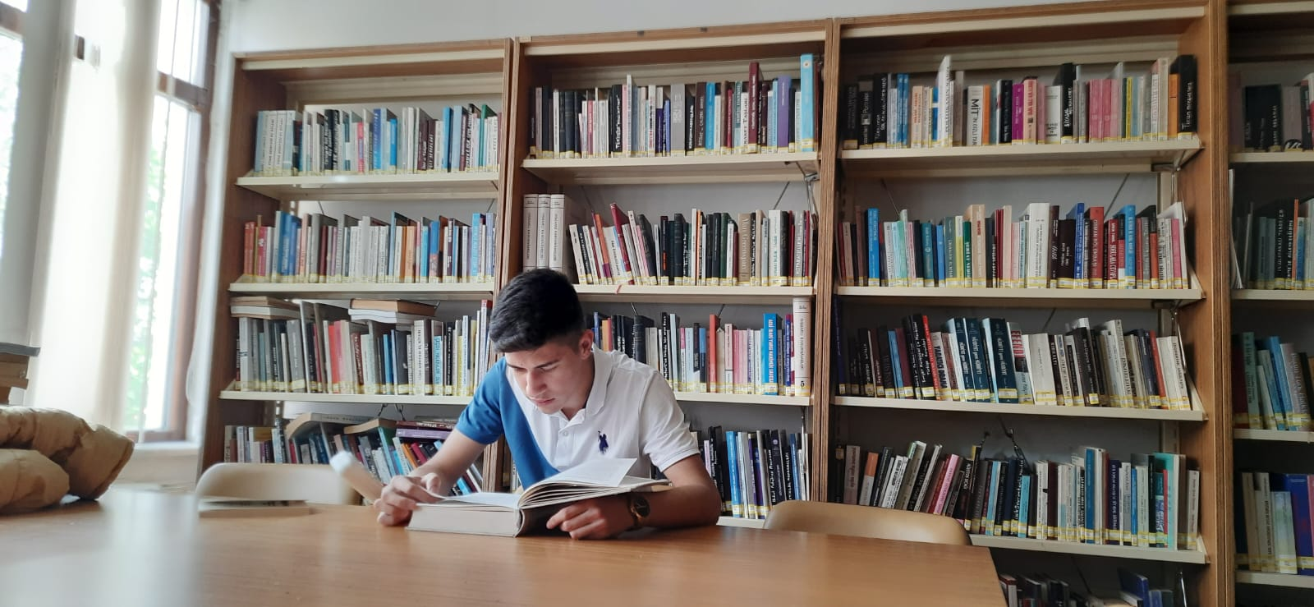

MAYIS AYI KİTAP SÖYLEŞİSİ YAPILMASI
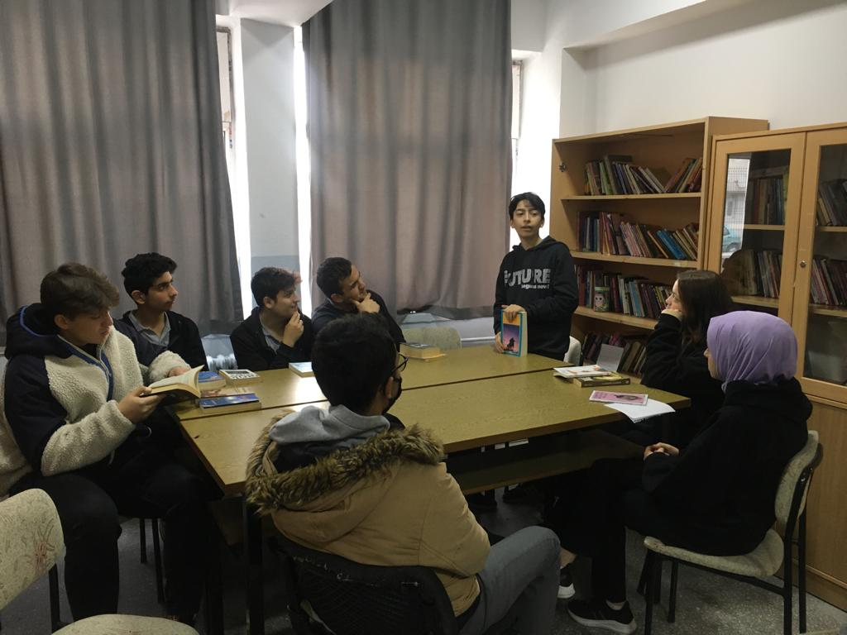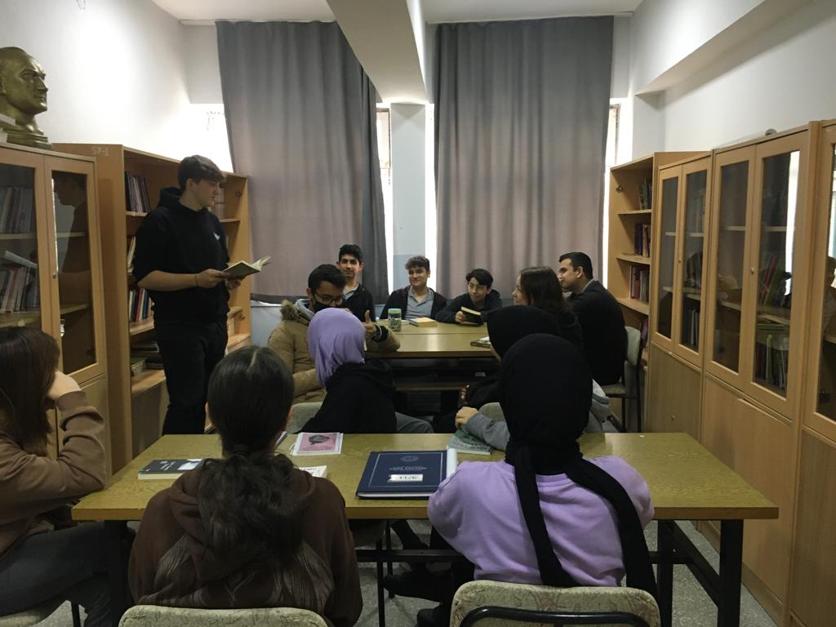

HAZİRAN AYI KÜTÜPHANE ORYANTİRİNG YAPILMASI

"Okulun Kalbi Kütüphaneler " projesi kapsamında, haziran ayında kütüphanede oryantiring çalışması gerçekleştirildi. Etkinlik için önceden gönüllü öğrenciler belirlendi. Sonrasında, belirlenen gün ve saatte birlikte ilçe halk kütüphanesine gidildi. Burada önce öğrenciler eşit sayılarda gruplar oluşturdu. Sonrasında kendilerine rehberlik eden öğretmenlerinin ismini söylediği kitapları rafların arasında dolaşarak bulmaya çalıştılar. Tüm gruplar sırayla yarıştıktan sonra her gruptan birinci olan dört kişi de kendi arasında yarıştı ve bir öğrenci birinci oldu. Bu etkinlik sonucunda öğrenciler, gelecek yıllarda da bu etkinliğin tekrarlanmasını istediklerini belirttiler.

